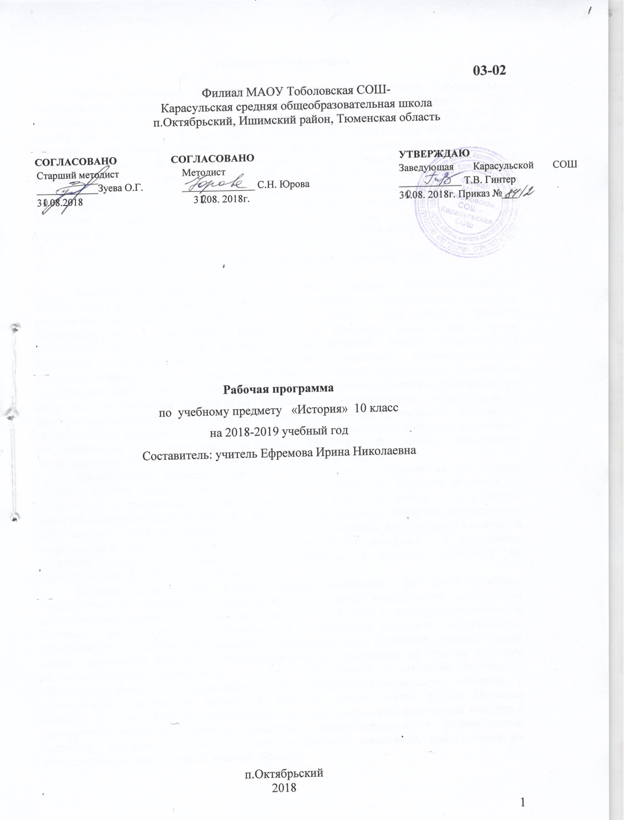

**Пояснительная записка**

Рабочая программа по истории составлена в соответствии с федеральным компонентом государственных образовательных стандартов среднего общего образования по истории (Приказ Министерства образования РФ от 05.03.2004 года №1089 "Об утверждении федерального компонента государственных образовательных стандартов начального общего, основного общего и среднего (полного) общего образования, Приказ Министерства образования и науки Российской Федерации от 24 января 2012 г. № 39. О внесении изменений в федеральный компонент государственных образовательных стандартов начального общего, основного общего и среднего (полного) общего образования, утвержденный приказом Министерства образования Российской Федерации от 5 марта 2004 г. N 1089), с учетом программы «Истории России» под редакцией Сахарова А.Н., Буганова В.И., программы «Всеобщая история» под редакцией Л. Н. Алексашкина.

**Общая характеристика учебного предмета**

Историческое образование на ступени среднего общего образования способствует формированию систематизованных знаний об историческом прошлом, обогащению социального опыта обучающихся при изучении и обсуждении исторически возникших форм человеческого взаимодействия. Ключевую роль играет развитие способности обучающихся к пониманию исторической логики общественных процессов, специфики возникновения и развития различных мировоззренческих, ценностно-мотивационных, социальных систем. Тем самым, историческое образование приобретает особую роль в процессе самоидентификации подростка, осознания им себя как представителя исторически сложившегося гражданского, этнокультурного, конфессионального сообщества. Обеспечивается возможность критического восприятия обучающимися окружающей социальной реальности, определения собственной позиции по отношению к различным явлениям общественной жизни, осознанного моделирования собственных действий в тех или иных ситуациях.

Развивающий потенциал системы исторического образования на ступени среднего общего образования связан с переходом от изучения фактов к их осмыслению и сравнительно-историческому анализу, а на этой основе – к развитию исторического мышления учащихся. Таким образом, критерий качества исторического образования в полной средней школе связан не с усвоением все большего количества информации и способностью воспроизводить изученный материал, а с овладением навыками анализа, объяснения, оценки исторических явлений, развитием их коммуникативной культуры обучающихся.

Изучение истории на базовом уровне направлено на более глубокое ознакомление обучающихся с социокультурным опытом человечества, исторически сложившимися мировоззренческими системами, ролью России во всемирно-историческом процессе, формирование у обучающихся способности понимать историческую обусловленность явлений и процессов современного мира Основные содержательные линии программы базового уровня исторического образования на ступени среднего общего образования реализуются в рамках двух курсов – «Истории России» и «Всеобщей истории». Предполагается их синхронно-параллельное изучение с возможностью интеграции некоторых тем из состава обоих курсов. Изучение каждого из этих курсов основывается на проблемно-хронологическом подходе с приоритетом учебного материала, связанного с воспитательными и развивающими задачами, важного с точки зрения социализации школьника, приобретения им общественно значимых знаний, умений, навыков.

**Место предмета в учебном плане**

Федеральный базисный учебный план для образовательных учреждений Российской Федерации отводит 140 часов для обязательного изучения истории на ступени среднего общего образования.

В соответствии с учебным планом филиала МАОУ Тоболовская СОШ-Карасульская средняя общеобразовательная школа на 2018-2019 учебный год, на изучении истории предусмотрено 68 часов. На изучение истории России отводится 44 часа, на всеобщую историю – 24 часа.

При изучении истории России включены вопросы краеведения (регионального компонента) в содержание уроков: №33 «Внешняя политика России в XVII в. Присоединение Сибири», № 46 «Хозяйственное развитие России в XVIII веке. Сибирь в XVII - XVIII вв.»., № 49 «Россия в начале XIX века. Экономическое развитие города Ишима и региона в XIX в.», №57 «Золотой век» русской культуры. Культура Сибири ХIХ в.. Один час запланирован на повторение и обобщение материала по всему курсу: урок №66 Контрольно-обобщающий урок «История России с древнейших времен до конца ХIХ в.»

***Изучение истории в старшей школе на базовом уровне направлено на достижение следующих целей:***

* **воспитание** гражданственности, формирование национальной идентичности, развитие мировоззренческих убеждений учащихся на основе осмысления ими исторически сложившихся культурных, религиозных, этно-национальных традиций, нравственных и социальных установок, идеологических доктрин;
* **развитие** исторического мышления – способности рассматривать события и явления с точки зрения их исторической обусловленности, сопоставлять различные версии и оценки исторических событий и личностей, определять собственное отношение к дискуссионным проблемам прошлого и современности;
* **освоение комплекса систематизированных знаний** об истории человечества, формирование целостного представления о месте и роли России во всемирно-историческом процессе;
* **овладение умениями и навыками** поиска и систематизации исторической информации, работы с различными типами исторических источников, критического анализа исторической информации;
* **формирование** способности понимать историческую обусловленность явлений и процессов современного мира, определять собственную позицию по отношению к окружающей реальности, соотносить свои взгляды и принципы с исторически возникшими мировоззренческими системами.

**Задачи курса**

* Воспитание гражданственности, национальной идентичности, развитие мировоззренческих убеждений учащихся на основе осмысления ими исторически сложившихся культурных, религиозных, этно-национальных традиций, нравственных и социальных установок, идеологических доктрин.
* Развитие способности понимать историческую обусловленность явлений и процессов современного мира, определять собственную позицию по отношению к окружающей реальности, соотносить свои взгляды и принципы с исторически возникшими мировоззренческими системами.
* Освоение систематизированных знаний об истории человечества, формирование целостного представления о месте и роли России во всемирно-историческом процессе.
* Овладение умениями и навыками поиска, систематизации и комплексного анализа исторической информации.
* Формирование исторического мышления – способности рассматривать события и явления с точки зрения их исторической обусловленности, сопоставлять различные версии и оценки исторических событий и личностей, определять собственное отношение к дискуссионным проблемам прошлого и современности

**Учебно-методический комплект утвержден приказом заведующей филиала МАОУ Тоболовская СОШ - Карасульская СОШ №65/2 от 30.05 2018**

1. Сахарова А.Н., Буганова В.И. программа «Истории России»
2. Алексашкина Л. Н. программа «Всеобщая история»
3. Сахаров А. Н. История России с древнейших времен до конца XVII века. –М. : Просвещение, 2012
4. Сахаров А. Н., Буганов В. И. История Росси: Конец XVII – XIX век. – М.: Просвещение, 2012
5. Алексашкина Л.Н., Головина В.А.; под ред. Л.Н.Алексашкиной. Всеобщая история с древнейших времен до конца XIX века. 10 класс: учеб. Для общеобразовательных учреждений (базовый уровень) – М.: Мнемозина, 2012
6. Кочетов Н.С., Поурочные планы по учебнику А.Н. Сахарова, В.И. Буганова. Волгоград, «Учитель», 2004 г.

**Тематический план 10 класс:**

|  |  |  |  |
| --- | --- | --- | --- |
| № | Тема | Количество часов | Контроль-ная работа |
|  | **Всеобщая история** | **24 часа** |  |
|  | Введение. История как наука | 1 |  |
|  | Предцивилизационная стадия истории человечества | 1 |  |
|  | Цивилизации Древнего мира и Средневековья | 8 | 0,5 |
|  | Новое время: эпоха модернизации | 14 | 0,5 |
|  | **История России** | **44 часов** |  |
|  | Народы и древнейшие государства на территории России | 2 |  |
|  | Русь в IX – начале XII вв. | 4 | 0,5 |
|  | Русские земли и княжества в XII – середине XV вв. | 6 |  |
|  | Российское государство во второй половине XV–XVII вв. | 11 | 0,5 |
|  | Россия в XVIII веке – середине XIX вв. | 14 |  |
|  | Россия во второй половине XIX веке-начале XX вв. | 7 | 1 |
|  | **Итог** | **68** | **3** |

**Содержание тем учебного курса**

**История как наука** – **1 час**

История в системе гуманитарных наук. Концепции исторического развития человечества. Проблема достоверности и фальсификации исторических знаний**. (Приказ Министерства образования и науки Российской Федерации от 24 января 2012 г. № 39)**

**ВСЕОБЩАЯ ИСТОРИЯ** – **24 часа**

**Предцивилизационная стадия истории человечества – 1 час**

Природное и социальное в человеке и человеческом сообществе первобытной эпохи. *Неолитическая революция[1].* Изменения в укладе жизни и формах социальных связей.

**Цивилизации Древнего мира и Средневековья – 8 часов**

*Традиционное общество.* Архаичные цивилизации Древности. *Мифологическая картина мира.* Античные цивилизации Средиземноморья. *Формирование научной формы мышления в античном обществе.*

Складывание индо-буддийской, китайско-конфуцианской, иудео-христианской цивилизаций. *Формирование религиозной картины мира.* Социальные нормы, духовные ценности, философская мысль в древнем обществе.

Религиозно-культурные миры Средневековья. Возникновение исламской цивилизации. Исламская духовная культура и философская мысль в эпоху Средневековья. Христианская средневековая цивилизация в Европе, ее региональные особенности и динамика развития. Православие и католицизм. Кризис европейского средневекового общества в XIV-XV вв.

*Характер международных отношений в Древнем мире и в эпоху Средневековья.*

**Новое время: эпоха модернизации – 14 часов**

Модернизация как процесс перехода от традиционного к индустриальному обществу*.* Великие географические открытия и начало европейской колониальной экспансии. *Формирование нового пространственного восприятия мира.* *Изменение роли техногенных и экономических факторов общественного развития в ходе модернизации*. Торговый и мануфактурный капитализм. Новации в образе жизни, характере мышления, ценностных ориентирах и социальных нормах в эпоху Возрождения и Реформации.

От сословно-представительных монархий к абсолютизму. Изменение в идеологических и правовых основах государственности. Буржуазные революции XVII-XIX вв. Идеология Просвещения *и конституционализм*. Возникновение политических течений. Становление гражданского общества.

Технический прогресс в XVIII – середине XIX вв. Промышленный переворот. Развитие капиталистических отношений и социальной структуры индустриального общества в XIX в. *Формирование в европейских странах различных моделей перехода от традиционного к индустриальному обществу.* Мировосприятие человека индустриального общества.Формирование классической научной картины мира. *Особенности духовной жизни Нового времени.*

Традиционные общества Востока в условиях европейской колониальной экспансии.

*Эволюция системы международных отношений в конце XV – середине XIX вв.*

**ИСТОРИЯ РОССИИ – 44 часов**

История России — часть всемирной истории.

**Народы и древнейшие государства на территории России – 2 часа**

Этапы заселения территории нашей страны.*Каменный век. Переход от присваивающего хозяйства к производящему. Оседлое и кочевое хозяйство. Появление металлических орудий и их влияние на первобытное общество.* *Великое переселение народов*. Праславяне. Восточнославянские племена и их соседи. Занятия, общественный строй, верования.

**Русь в IX – начале XII вв. – 4 часа**

Природно-климатический фактор и особенности освоения территории Восточной Европы. *Происхождение государственности у восточных славян.* Дань и подданство. Князья и дружина. Вечевые порядки. Принятие христианства. *Право на Руси.* Категории населения. Княжеские усобицы. Тенденции к раздробленности.

*Языческие традиции и христианская культура.* Контакты с культурами Запада и Востока. Влияние Византии. Культура Древней Руси как один из факторов образования древнерусской народности.

**Русские земли и княжества в XII - середине XV вв. – 6 часов**

Причины распада Древнерусского государства. Монархии и республики. *Русь и Степь.* *Идея единства Русской земли.*

Образование Монгольского государства. Монгольское завоевание. Включение русских земель в систему управления Монгольской империи. Золотая Орда. Роль монгольского завоевания в истории Руси.

Экспансия с Запада. Борьба с крестоносной агрессией: итоги и значение.

*Русские земли в составе Великого княжества Литовского и Русского.*

Восстановление экономики русских земель. Формы землевладения и категории населения. *Роль городов в объединительном процессе.*

Великое княжение Владимирское и Орда. *Борьба за политическую гегемонию в Северо-Восточной Руси.* Москва как центр объединения русских земель. Взаимосвязь процессов объединения русских земель и освобождения от ордынского владычества. *Зарождение национального самосознания.*

Великое княжество Московское в системе международных отношений. *Принятие Ордой ислама*. *Католичество – государственная религия Великого княжества Литовского. Автокефалия Русской Православной Церкви*.

Культурное развитие русских земель и княжеств. Влияние внешних факторов на развитие русской культуры.

**Российское государство во второй половине XV-XVII вв. - 11 часов**

Завершение объединения русских земель и образование Российского государства. *Свержение золотоордынского ига.* «Москва – третий Рим». *Роль церкви в государственном строительстве.* Социальная структура общества. Формы феодального землевладения. Города и их роль в объединительном процессе. Особенности образования централизованного государства в России. *Рост международного авторитета Российского государства.* Выделение русского, украинского и белорусского народов.

Установление самодержавной власти царя. Реформы середины XVI в. Создание органов сословно-представительной монархии. Расширение территории России при Иване Грозном. Опричнина. Закрепощение крестьян. Учреждение патриаршества.

Смута. *Пресечение правящей династии.* Обострение социально-экономических противоречий. Кризис традиционного российского общества в условиях внешней опасности. Итоги Смуты.

Восстановление самодержавия. Первые Романовы. Ликвидация последствий Смуты. Рост территории государства. Юридическое оформление крепостного права. Новые явления в экономике. Мануфактуры. *Ортодоксальная церковь. Старообрядчество*. Социальные движения XVII в. Вызревание предпосылок преобразования страны.

Формирование национального самосознания и культуры народов России в XV – XVII вв. Усиление светских элементов в русской культуре XVII в.

**Россия в XVIII – середине XIX вв. – 14 часов**

Петровские преобразования. Провозглашение империи. Абсолютизм. Превращение дворянства в господствующее сословие. Сохранение традиционных порядков и крепостничества в условиях модернизации. Россия в период дворцовых переворотов. Создание сословного общества. Реформы государственной системы в первой половине XIX в.

Особенности экономики России в XVIII – первой половине XIX в.: крепостное право и зарождение буржуазных отношений. Начало промышленного переворота.

Зарождение политической идеологии во второй половине XVIII в. Русское Просвещение. Движение декабристов*.* Славянофилы и западники. Русский утопический социализм. Консерваторы.

Превращение России в мировую державу в XVIII-XIX вв. Отечественная война 1812 г. Имперская внешняя политика России. Крымская война и ее последствия для страны.

**Россия во второй половине XIX – начале XX вв. – 7 часов**

Отмена крепостного права.Реформы 1860-х – 1870-х гг. Буржуазные отношения в промышленности и сельском хозяйстве. Сохранение пережитков крепостничества. *Самодержавие, сословный строй и модернизационные процессы.* Политика контрреформ.Роль государства в экономической жизни страны. Развитие системы образования. Наука. Духовная жизнь российского общества во второй половине XIX – начале XX в.

## ТРЕБОВАНИЯ К УРОВНЮ ПОДГОТОВКИ ВЫПУСКНИКОВ

***В результате изучения истории на базовом уровне ученик должен***

**знать**

* основные факты, процессы и явления, позволяющие понимать целостность и системность отечественной и всемирной истории;
* периодизацию всемирной и отечественной истории, пространственные и временные рамки изучаемых исторических событий;
* современные версии и трактовки важнейших проблем отечественной и всемирной истории;
* особенности исторического пути России, ее роль в мировом сообществе;

**уметь**

* проводить поиск исторической информации в источниках разного типа;
* критически анализировать источник исторической информации (характеризовать авторство источника, время, обстоятельства и цели его создания);
* анализировать историческую информацию, представленную в разных знаковых системах (текст, карта, таблица, схема, аудиовизуальный ряд);
* различать в исторической информации факты и мнения, исторические сюжеты и исторические объяснения;
* устанавливать причинно-следственные связи между явлениями и на этой основе реконструировать образ исторического прошлого;
* участвовать в дискуссиях по историческим проблемам, формулировать собственную позицию по обсуждаемым вопросам, используя для аргументации исторические сведения;
* представлять результаты изучения исторического материала в формах конспекта, реферата, исторического сочинения, рецензии;

**использовать приобретенные знания и умения в практической деятельности и повседневной жизни:**

* определять собственную позицию по отношению к явлениям современной жизни, опираясь на свое представление об их исторической обусловленности;
* критически оценивать получаемую извне социальную информацию, используя навыки исторического анализа;
* уметь соотносить свои действия и поступки окружающих с историческими формами социального поведения;
* осознавать себя как представителя исторически сложившегося гражданского, этнокультурного, конфессионального сообщества, гражданина России.

**Список дополнительной литературы для 10 класса:**

1. История России с древнейших времён до конца XVII века. 10 кл. Кн. для учителя. В 2 ч. Ч 1/ С. И. Козленко, В. В. Тороп. – М.: Просвещение, 2007.
2. Мультимедийный цикл «История государства Российского», созданная по одноимённому фундаментальному труду Н.М. Карамзина Том 1- 4.  Москва, 2006 г.
3. <http://www.kremlin.ru/> - официальный веб-сайт Президента Российской Федерации
4. <http://www.mon>.[gov.ru](http://gov.ru) – официальный сайт Министерства образования и науки РФ
5. http://www.edu.ru – федеральный портал «Российское образование»
6. <http://www.school.edu.ru> – российский общеобразовательный Портал
7. http://www.еgе.[edu.ru](http://edu.ru) – портал информационной поддержки Единого государственного экзамена
8. <http://www.vestnik.edu.ru> – журнал Вестник образования»
9. http://www.hronos.km.ru/ – сайт «ХРОНОС – всемирная история в Интернете»: хроника, исторические документы (по периодам), библиотека.
10. http://www.istrorijarossii.narod.ru/ – сайт «История нашей страны»: библиотека учебной и научной исторической литературы, документы.
11. http://www.historydoc.edu.ru/ – Коллекция исторических документов Российского общеобразовательного портала.

1. Курсивом в тексте выделен материал, который подлежит изучению, но не включается в Требования к уровню подготовки выпускников.